# Тестовые задания SQL

Дана таблица, в которой хранится стоимость продукции сети магазинов по городам.

|  |  |
| --- | --- |
| **city** | Город |
| **product** | Товар |
| **cost** | Стоимость |
| **date** | Дата актуальности |

|  |  |  |  |
| --- | --- | --- | --- |
| **city** | **product** | **cost** | **date** |
| Москва | Банан | 55 | 01.01.2024 |
| Москва | Банан | 60 | 02.01.2024 |
| Москва | Банан | 58 | 03.01.2024 |
| Москва | Яблоко | 35 | 01.01.2024 |
| Москва | Яблоко | 35 | 02.01.2024 |
| Москва | Вода | 90 | 01.01.2024 |
| Москва | Вода | 90 | 02.01.2024 |
| Москва | Вода | 100 | 03.01.2024 |
| Самара | Банан | 50 | 02.01.2024 |
| Самара | Банан | 44 | 03.01.2024 |
| Самара | Хлеб | 40 | 01.01.2024 |
| Самара | Хлеб | 40 | 02.01.2024 |
| Самара | Хлеб | 40 | 03.01.2024 |
| Киров | Вода | 70 | 01.01.2024 |
| Киров | Вода | 69 | 02.01.2024 |
| Киров | Вода | 70 | 03.01.2024 |
| Киров | Мороженное | 90 | 01.01.2024 |
| Киров | Мороженное | 95 | 02.01.2024 |
| Киров | Мороженное | 92 | 03.01.2024 |

Напишите SQL-запросы, которые выполнят следующее:

1. Создают данную таблицу

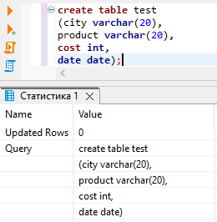

1. Заполняют данными из примера

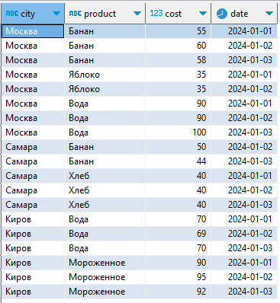

1. Выводят на основе созданных таблиц следующую информацию:
   1. По каждому городу количество продуктов, продаваемых 02.01.2024

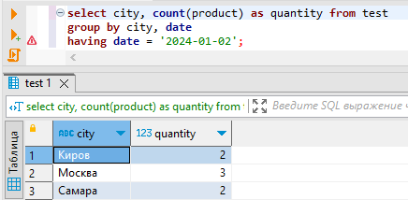

* 1. Минимальную стоимость каждого товара за все время работы сети магазинов

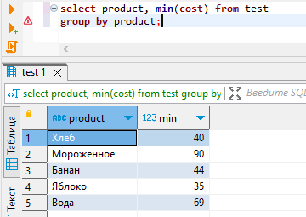

* 1. Среднюю цену всего ассортимента товаров по каждому городу на каждый день

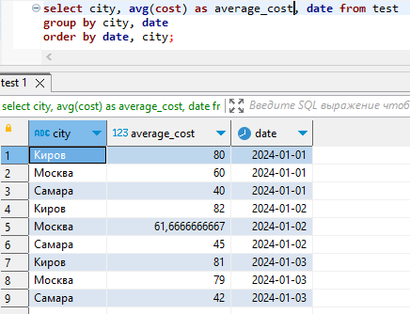

* 1. Самый дорогой товар по каждому городу 03.01.2024

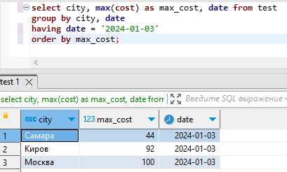

* 1. Товары, которые продавались в Кирове, но не продавались в Москве

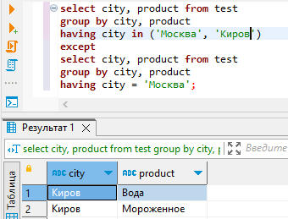

* 1. Среднюю цену каждого товара на каждый день в сети магазинов

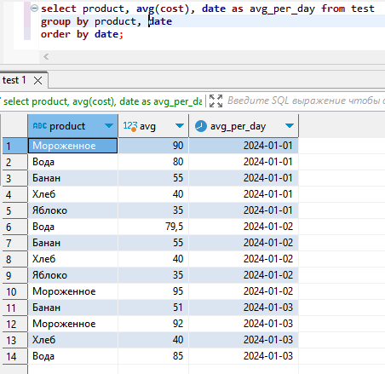

* 1. Сколько товаров продается ежедневно в сети магазинов. И сколько уникальных.

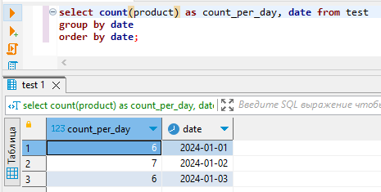

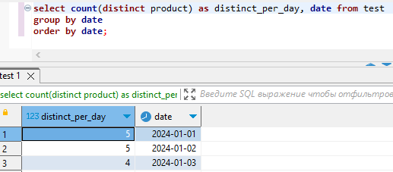

* 1. По каждому товару вывести город, в котором он был самым дорогим

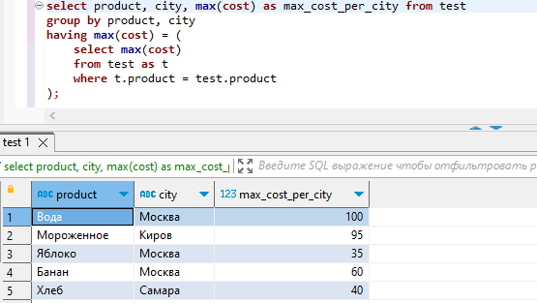

* 1. *Укажите ежедневную динамику количества ассортимента сети магазинов

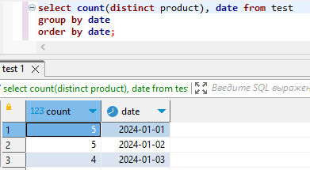

* 1. **Укажите по каждому товару среднюю динамику изменения цены по каждому городу за все время работы сети магазинов

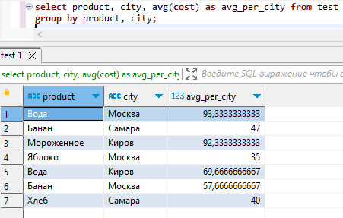

Выполнять задания можно в любой базе данных. Если нет установленной - сайт где можно выполнить запросы <https://sqliteonline.com/>

# Тестовые задания Python

Создать массив или список со значениями [0,1,2,0,5,10,13,4,3,3,13,1,22,2,8,10,0,8,5]

Для этого массива написать код, который выводит (каждая задача на всем массиве):

1. Четные числа
2. Числа и кол-во их повторений
3. Числа на нечетных позициях
4. Произведение всех ненулевых чисел
5. Список разниц между соседними уникальными числами, которые отсортированы по возрастанию
6. Перевернутый массив
7. Среднее значение
8. Произвольный отрезок значений в произвольном диапазоне
9. Составить массив, где 1й элемент - разница между первым значением и последним, 2й – разница между 2м и предпоследним и т.д. Для получившегося массива повторить процедуру, пока не получится одно число.

